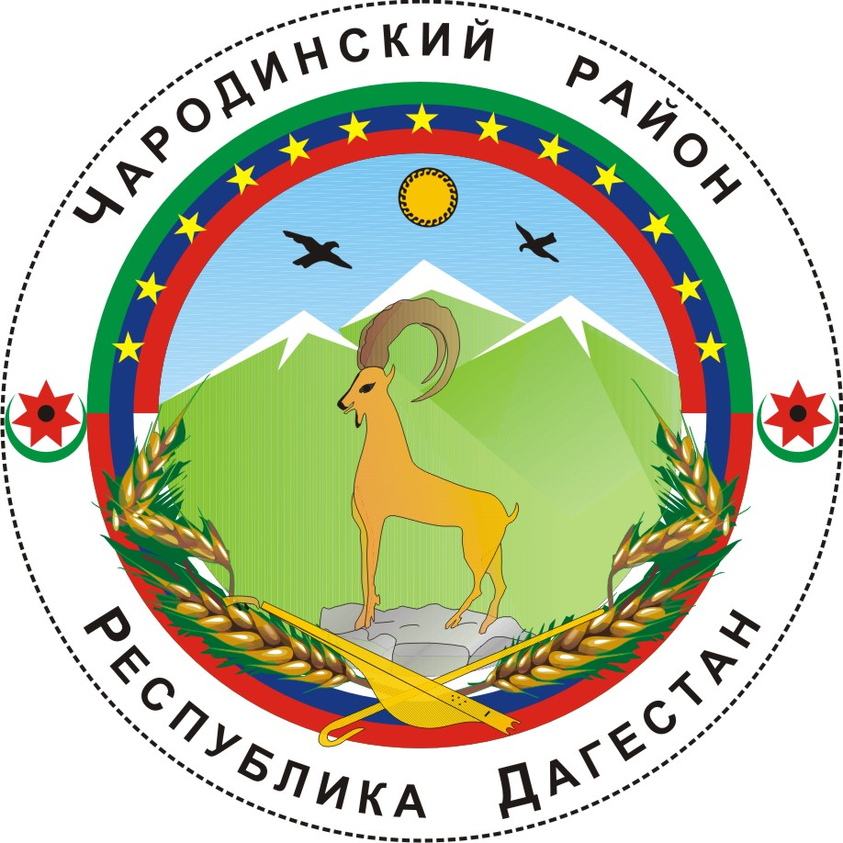

_________

АДМИНИСТРАЦИЯ
МУНИЦИПАЛЬНОГО ОБРАЗОВАНИЯ «ЧАРОДИНСКИЙ РАЙОН»

Р А С П О Р Я Ж Е Н И Е

от 21 ноября 2011 г. № 63-р
с. Цуриб

О комиссии по контролю
за соблюдением трудовой дисциплины служащими (работниками) аппарата Администрации муниципального образования «Чародинский район», работниками муниципальных учреждений муниципального образования «Чародинский район»

Руководствуясь Уставом муниципального образования «Чародинский район» и в целях укрепления трудовой дисциплины в аппарате Администрации муниципального образования «Чародинский район»:
1. Создать Комиссию по контролю за соблюдением трудовой дисциплины служащими (работниками) аппарата Администрации муниципального образования «Чародинский район», работниками муниципальных учреждений муниципального образования «Чародинский район» (далее - Комиссия) в составе:
Магомедов С.К. – начальник Отдела архива Администрации муниципального образования «Чародинский район», председатель Комиссии;
Магомедов Р.И. – Управляющий делами Администрации муниципального образования «Чародинский район», заместитель председателя Комиссии;
Муминов М.С. – заместитель Управляющего делами Администрации муниципального образования «Чародинский район», член Комиссии;
Кадыров М.А. – начальник Отдела субсидий Администрации муниципального образования «Чародинский район», член Комиссии.
2. Комиссии:
систематически осуществлять проверки соблюдения служащими (работниками) аппарата Администрации муниципального образования «Чародинский район», работниками муниципальных учреждений муниципального образования «Чародинский район» трудовой дисциплины;
ежемесячно информировать Главу Администрации муниципального образования «Чародинский район» о состоянии дел с соблюдением служащими (работниками) аппарата Администрации муниципального образования «Чародинский район», работниками муниципальных учреждений муниципального образования «Чародинский район» трудовой дисциплины;
вносить предложения, направленные на улучшение трудовой дисциплины в аппарате Администрации муниципального образования «Чародинский район», муниципальных учреждениях муниципального образования «Чародинский район».
4. Признать утратившим силу распоряжение Главы Администрации муниципального образования «Чародинский район» от 10 августа 2011 г. № 44-р «О Комиссии по контролю за соблюдением трудовой дисциплины служащими (работниками) аппарата Администрации муниципального образования «Чародинский район».
5. Настоящее распоряжение вступает в силу со дня его подписания и подлежит опубликованию в районной газете «Чарода».
6. Контроль за исполнением настоящего распоряжения оставляю за собой.

И.о. Главы Администрации
муниципального образования
«Чародинский район» М. Омаров

